Le rôle de la femme polynésienne dans les activités culturelles - la danse en particulier
Ancrée dans la nuit des temps, la danse conserve comme jadis son rôle social. Au même titre que la parole ou l’écriture, elle constitue un mode de communication dont la signification profonde n’est accessible qu’aux seuls participants et initiés.
Le thème du rôle de la femme dans les activités culturelles se présentera sur une cible précise qui est la danse traditonnelle.
En prenant ce thème, nous montrerons que la danse traditionnelle est très importante en Polynésie et surtout dans la culture.
La danse polynésienne autant pratiquée par les hommes que par les femmes, est née au XXI ème siècle. Elle choqua les missionnaires par son caractère explicitement sexuel.
La musique et la danse sont un moyen pour les Polynésiens d'affirmer leur civilisation non écrite.
Aux temps anciens, le to'ere annonçait au peuple épouvanté le début et la fin des sacrifices humains.
De nos jours, ce curieux tambour, constitué d'un tronc évidé, fendu sur le devant, marque de ses sonorités percutantes, le Ori tahiti, la danse polynésienne traditionnelle.
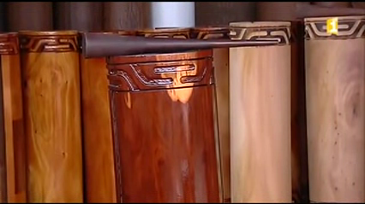
https://unangeestpasse.wordpress.com/2006/11/20/comment-comprendre-la-danse-polynesienne-ori-aparima-otea-tamure/
A chaque Juillet de l'année, des fêtes et manifestations institutionnelles du 14 Juillet, Le Tiurai ont lieu.
La danse n'avait aucune place au sein des premiers Tiurai organisés par les gouverneurs excepté une tentative qui eut lieu en 1895.
C'est précisément à cette année là qu'apparaît la première contestation du Tiurai. Sachant que la danse était interdite auparavant, les manifestations du Tiurai se limitaient à des parades militaires, à quelques retraites de flambeaux et à quelques coups de canon.
Référence: Encyclopédie volume 9 Vivre en Polynésie. (03ENC)
Le choix de ce thème s'explique par la passion que je porte depuis 9ans maintenant pour la danse polynésienne.
Problématique:
Quelle place occupe la danse pour les femmes à Tahiti?

I- Interview d'une danseuse.
II- Le Heiva à Tahiti.
III- Les femmes importantes dans la danse.

I-Interview d'une danseuse.
Pour présenter notre thème, nous avons interrogé une jeune danseuse qui pratique de la danse depuis l'âge de ses 6ans.
Nous: “Bonjour mademoiselle, comment avez-vous fait votre rencontre avec la danse?”
Elle: “Bonjour. J'ai commencé à avoir un contact avec la danse lors du spectacle de ma grande cousine que j'ai été voir avec sa mère.”
Nous: “Ah d'accord. Et êtes-vous dans une école de danse pour pratiquer cette passion?”
Elle: “Oui, je fais partie de l'école de danse qui se situe à Paea et qui est dirigée par Tumata Robinson.”
Nous: “Et donc vous avez des spectacles à effectuer durant chaque annéee n'est-ce pas?”
Elle: “Oui c'est exatement ça. Nous avons un gala de fin d'année et nous participons au Heiva des écoles de danse qui a lieu à To'ata.”
Nous: “ D'accord. Et quelle importance potez-vous à la danse?”
Elle: “La danse occupe une grande partie de ma vie. C'est ma passion, je m'affirme en tant que tahitienne en pratiquant cette activité.”
Nous: “Wouah! C'est super! Merci de nous avoir consacré du temps et d'avoir répondu à nos questions”
Elle: “ Ce n'est rien.”

II- Le Heiva à Tahiti.
En 1819, le roi Pomare II, étant chrétien, prend la décision d'interdire toutes les danses.
Le gouvernement français va pour sa part tolérer ces démonstrations tout en les réglementant. En effet, en 1847, la loi n’autorise plus la danse que dans certains lieux, le mardi et le jeudi uniquement.
Le Heiva est un concours de danse qui a lieu tous les mois de juillet de chaque année. Le mois de juillet est appelé “Tiurai”.
Les Tiurai sont souvent les seules occasions auxquelles se réunissent les populations des autres archipels et cela leur permette de sortir de leurs îles.
A partir de 1961, la création de l’aéroport de Faa’a va permettre aux troupes de danser plus régulièrement.
C’est en 1985 que le Tiurai perd son nom d’origine. Il est rebaptisé “Heiva I Tahiti”.
Le 'ori Tahiti est en fait le coeur battant et vivant, l'âme essentielle de la danse et de la culture polynésienne.

Référence: http://www.tahiti-tourisme.pf/heiva/concours-de-chants-et-danses/petite-histoire-du-heiva/

III- Les femmes importantes dans la danse.
Il existe plusieurs femmes qui sont devenues importantes dans la danse comme Tumata ROBINSON, Madeleine MOUA, Makau FOSTER, Moena MAIOTUI et plusieurs autres.
Voici quelques photos de quelques unes d'entre elles:
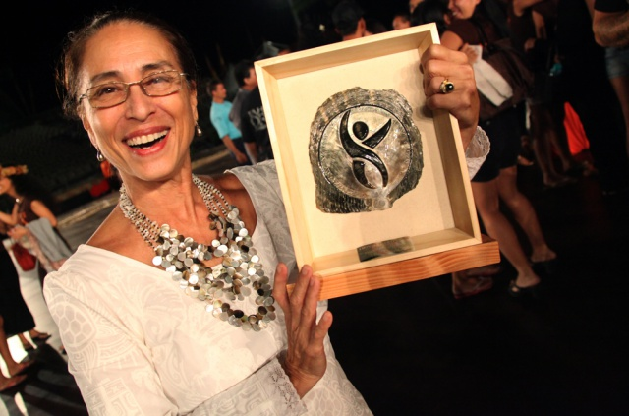
Ici, Tumata ROBINSON, avec son prix du Heiva.
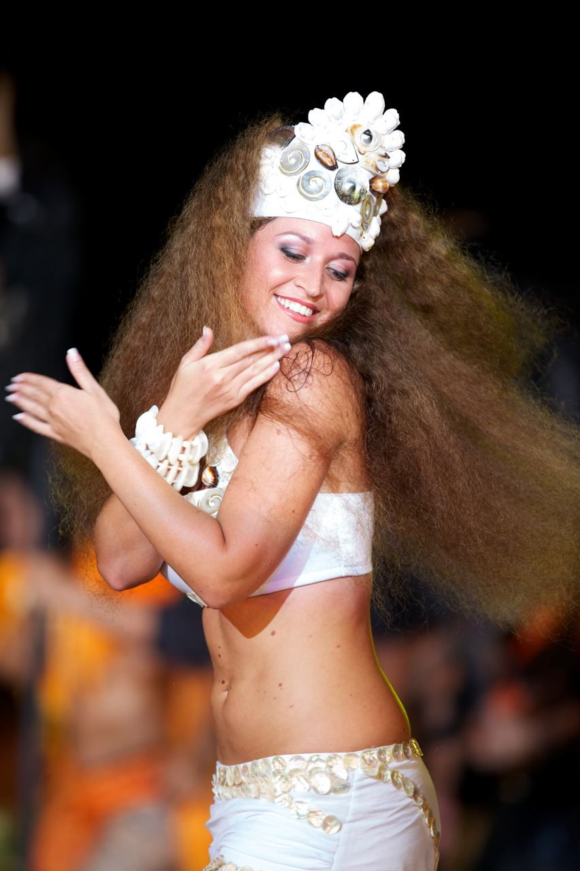
Moena MAIOTUI, meilleure danseuse de l'année 2012.

En 1956, une institutrice, Madeleine MOUA, réinvente la danse tahitienne pour la rendre acceptable : costumes, chorégraphies, nudité du corps, tout est repensé. Elle crée son groupe de danse. Madeleine MOUA est née en 1899 et perd vie en 1989.
Elle crée la première troupe dans les années 50.

